**Учебные задания для дистанционного обучения обучающихся**

**1 года обучения, 1 группа (преподаватель Никифорова К.В.)**

Фотографии выполненных работ отправить в социальную сеть:

* Vkontakte https://vk.com/club74264037, в комментариях к записи прикреплять фотографию итоговой работы, для отслеживания результатов.
* WhatsApp (писать в личные сообщения или общий чат).

**‼ВНИМАНИЕ! не выкладывайте фотографии детей‼**

**Тема: «Кактус».**

**Пошаговый мастер-класс**

В данном уроке описывается процесс изготовления очень красивой и простой поделки «Лобивия фаматимская» или «Кактус». У этого кактуса золотистый цветок и яйцевидный стебель, покрытый прилегающими к нему желтыми колючками.

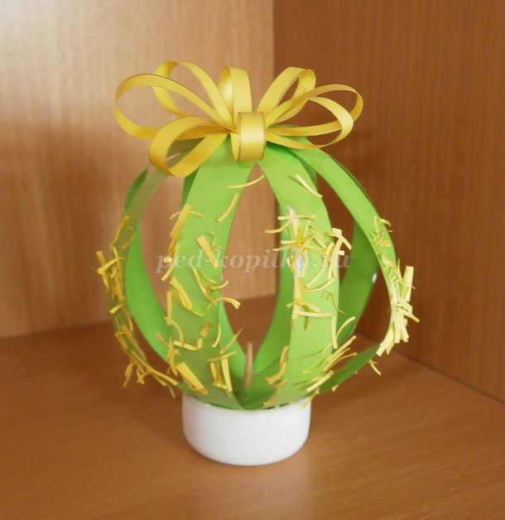

**Для процесса изготовления понадобятся следующие материалы:**

*1. Цветная бумага (зеленого и желтого цвета);*

*2. Маленькая крышка;*

*3. Шарик пластилина и зубочистка;*

*4. Ножницы;*

*5. Клей ПВА;*

*6. Линейка;*

*7. Простой карандаш.*

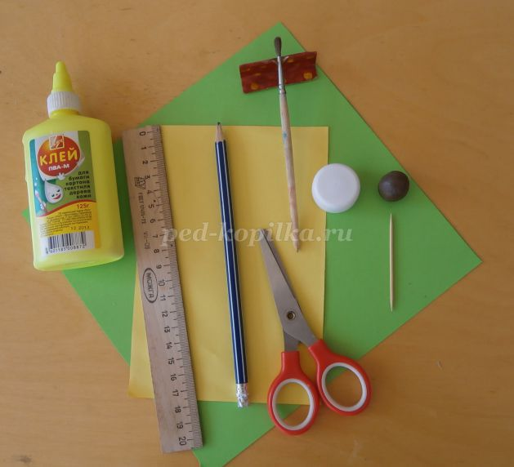

|  |  |  |
| --- | --- | --- |
| **№ п/п** | **Описание процесса** | **Изображение** |
| 1 | Начнем с изготовления стебля кактуса:  На двусторонней бумаге зеленого цвета при помощи линейки отмеряем 4 полосы шириной 0,5-1 см.  Отрезаем |  |
| 2 | Складываем полоски пополам, находим середину.  Склеиваем полоски посередине крестиком |  |
| 3 | Склеиваем полоски посередине - «паучок».  Склеиваем противоположные концы полоски.  При изготовлении в таком порядке шар не изменит форму.  Получился шар - стебель цветка готов |  |
| 4 | На двусторонней бумаге зеленого цвета отмеряем 4 полоски шириной 0,5 см.  Отрезаем.  Склеиваем по середине полоски |  |
| 5 | Концы полосок приклеиваем к середине.  Получился цветок с восемью лепестками |  |
| 6 | Зеленый шар - это стебель, а желтый – цветок.  Приклейте цветок к шару |  |
| 7 | Для горшочка и земли нам понадобится: коричневый пластилин, маленькая крышка, зубочистка.  В пластиковую крышку вкладываем пластилин.  При помощи зубочистки или скрепки соединяем горшок с цветком |  |
| 8 | Из полосок желтой бумаги нарезаем мелкую «стружку» - это иголки кактуса.  Наносим клей на торец стебля и приклеиваем «иголки» |  |
| **Когда клей высохнет, поделка полностью готова.**  **Приятного рукоделия!**  <https://ped-kopilka.ru/> | | |

